الإسم:______________________________________________________
الرقم 4
- احسب التالي:

الرقم 5

1-أضف أوراق للوردة حتى يصبح لديها 5 أوراق

- ضع دائرة حول المجموعة التي تحتوي على 5 أشياء

- كم تفاحة موجودة على الصحن؟

- ارسم الرقم المطلوب من التفاحات:

2- 3- 5-
- لون العدد المطلوب في كل مجموعة

5 3 2

علامات ال" >,<"
1.

اكتب الرقم المفقود في كل مجموعة:

2 > ___ ___ < 5
2.

احسب الأشياء في كل مجموعة ثم ضع علامة > أو < في كل صندوق:

3.

لون القلب إذا كانت المعادلة صحيحة:

5 > 4 3 < 2

1 > 5 2 < 3
4.

قارن بين الأرقام ثم ضع علامة < أو > كيف ما يجب:

- 3 5 2 3 4

علامة الزائد

علامة ال+ تقرأ ك"زائد"
2+1 تقرأ ك" اثنان زائد واحد"

2.ضع علامة الزائد في الصناديق الفارغة:

3. انظر للصور, ثم في كل صندوق, اكتب الرقم الصحيح:

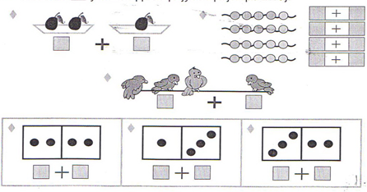

علامة ال – (الناقص)
عملية الطرح

- اكتب الرقم الصحيح في الصندوق الفارغ:
4 – 1 =  3 – 2 = 

- انظر إلى الصور, ثم ضع الرقم المناسب في الصندوق الفارغ:

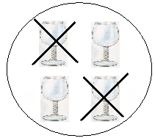

4 –  =   – 1 = 

- انظرإلى الصورة ثم اصنع معادلة تصف الصورة:
___________________________

- Take a good look at the picture and write what you see on the line next to the numbers.

عملية الحساب:

- ضع مجموع الأرقام التالية:
- 2 and 5 ______
- 6 and 3 ______
- 7 and 0______
- 1 and 8______
- 2 and 2______

- احسب كم دائرة موجودة في كل جناح لهذه الفراشة:

____ + ____ = ____
مجموع الأرقام هو:
الرقم _____ هو المجموع

- بيرا لديه 7 حجرات, حصل على 3 اضافية, الآن لديه
___ + ___ = _______
عندما حسب المجموع, حصل على: ________________

عملية الطرح

- احسب الفرق بين الأرقام التالية:
9 و 2 : _________________________________________
10 و4: _______________________________________

- املأ الجدول التالي:
المطروح منه | 5 | 9 | 10
المطروح | 2 | 5 | 5
الفرق/الناتج | 3

- احسب الناتج إذا:
- المطروح 2 و المطروح منه 8: ______ - _____ = _______
- المطروح 1 والمطروح منه 6: ______ - ______= _______

- ضع دائرة على المطروح منه:
6-5=1
3-3=0

- المطروح منه هو الرقم الذي يلي الرقم 7. المطروح هو الرقم قبل الرقم 4, احسب الفرق بين الرقمين:
الطرح, المطروح, والمطروح منه

ميلوش لديه 6 سمكات, إذا اعطى سمكة واحدة لأخته, كم سمكة سوف تبقى معه:

سيكون لديه 6-1 = 5 سمكات

الأرقام التي نطرحها:
المطروح منه المطروح
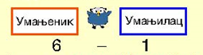

6-1 يسمى الطرح بين الرقم 6 والرقم 1
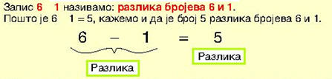
- احسب الفرق:
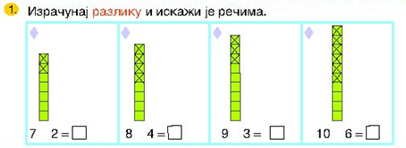

- املأ الجدول:
المطروح منه | 6 | 8 | 10
المطروح | 2 | 5 | 4
الفرق/الناتج | 4

- المطروح منه 9 والمطروح 5, احسب الفرق:
________________________________

صفر:

1. بناءً على المجموعات المحددة ، اكتب الأرقام في المربعات واحسب:

4 + = + =

= + =

2. احسب واشطب العدد المحدد للمربعات كما يلزم:

2-2=0
3-3= ___

4+0= ___

1-1= ___

5+0= ___

3. اكتب الرقم المناسب في الفراغات:
1+0=1 0+5=__
2- __=2 __+0=2
__- 0=5 4-0=__
3+0=__

